Оглавление
1 Описание ИС 2
2 Карта сайта 8
3 UseCase-диаграмма 9
4 Макеты страниц 9

1 Описание ИС

Названия для сайта:
- Остров Буян
- Вольный ветер – Остановился на этом
- Белеет Парус

Проект представляет собой единую интернет-платформу для яхтинга, которая объединяет яхтсменов, судовладельцев, туристов и любителей активного отдыха на воде. Основная цель – создать удобное цифровое пространство, где каждый найдёт решение своих задач: от поиска экипажа и аренды яхты до бронирования круизов и планирования маршрутов с учётом погоды и навигационной обстановки. Аудитория проекта широка – от профессиональных капитанов и спортсменов до новичков, желающих провести выходные на реке или отправиться в первое морское путешествие. Платформа строится по модульному принципу: каждый модуль решает свою функциональную задачу, но все они интегрированы через общий личный кабинет и базу данных.
1. Модуль регистрации и управления профилем. Этот модуль отвечает за идентификацию пользователей и управление их персональными данными. Доступны два способа регистрации: классический – по электронной почте с указанием логина, пароля, уровня подготовки (например, новичок, любитель, профессиональный яхтсмен) и города проживания, а также через популярные социальные сети, в частности ВКонтакте, что заметно ускоряет вход для мобильных пользователей. Восстановление забытого пароля будет происходить путем отправки ссылки на почту, и для повышения безопасности можно активировать двухфакторную аутентификацию. После входа пользователь попадает в личный кабинет – это центральный узел, где отображаются все активные объявления (свои и те, на которые он откликнулся), история бронирований туров, финансовые операции, настройки уведомлений и приватности. Также в профиле ведётся накопительная статистика морских миль, пройденных во всех завершённых путешествиях, – это своего рода портфолио, которое можно показывать капитанам или использовать для получения скидок и бонусов. Это портфолио можно заполнить самостоятельно, предоставив подтверждение о пройденных милях. Для организаторов туров в профиле предусмотрен раздел «Платёжные реквизиты», где они могут указать номер банковского счёта или данные карты для получения выплат от пользователей.
2. Модуль торговой площадки (по аналогии с Avito). Это доска объявлений, где частные владельцы, чартерные компании и дилеры могут размещать предложения об аренде или продаже яхт любых типов – парусных, моторных, катамаранов и прогулочных катеров. Каждое объявление содержит развёрнутую информацию: тип и модель судна, год выпуска, основные технические характеристики (длина, осадка, мощность двигателя, количество кают), состояние, оборудование, наличие документов, а также фотографии и видео. Для аренды дополнительно указываются минимальный срок, доступные даты, включение экипажа и страховки, а для продажи – возможность осмотра и порядок оформления сделки. Поиск и фильтрация работают как на популярных классифайдах: по региону, цене, типу судна, длине, году выпуска и другим параметрам, при этом можно сохранять фильтры и подписываться на новые объявления. Взаимодействие между продавцом и покупателем или арендатором происходит через встроенный чат, где можно обсуждать детали без раскрытия личных контактов до момента договорённости – это защищает от спама и сохраняет приватность. Все объявления проходят предмодерацию для устранения мошенничества и дублей, а после завершения сделки стороны оставляют друг другу отзывы, формирующие рейтинг, который помогает будущим участникам оценивать надёжность контрагентов. Платформа не вмешивается в расчёты между сторонами. Размещение объявлений для частных лиц бесплатно, но за дополнительные услуги, такие как поднятие в топ, выделение на главной странице или добавление расширенного медиаконтента, взимается умеренная плата в размере ???, что служит источником монетизации без ограничения базового функционала.
3. Модуль поиска команды и создания анкет. Этот блок решает задачу подбора экипажа – как временного (на одну гонку или переход), так и постоянного (на сезон или несколько месяцев). Капитан публикует объявление, указывая даты выхода, маршрут, необходимое количество человек, их квалификацию и опыт, а также желаемые условия размещения и питания. Для удобства кандидаты могут фильтровать вакансии по городу отправления, дате мероприятия и требуемому уровню подготовки, а капитаны – просматривать анкеты соискателей. Каждый зарегистрированный пользователь заполняет подробную анкету-резюме, куда вносит уровень подготовки, участие в предыдущих соревнованиях, наличие сертификатов и лицензий, предпочтения по условиям работы. На основе этих данных автоматический алгоритм подбора сопоставляет анкеты с открытыми вакансиями и выдаёт ранжированный список наиболее совместимых пар с указанием процента совпадения, что серьёзно сокращает время на ручной отбор. Ключевая особенность – интеллектуальная система уведомлений для капитанов. Каждые семь дней на электронную почту отправляется сводка о новых кандидатах, соответствующих заявленным критериям. Если в течение десяти дней подходящий человек не находится, система предлагает расширить географию поиска на соседние города или снизить жёсткость требований к квалификации – эти предложения приходят в виде персонализированных рекомендаций, а не массовых рассылок. Эти рекомендации можно отключить в профиле. Важно, что оповещения отправляются только при появлении реально релевантного кандидата или при изменении статуса поиска.
4. Модуль каталога туров и прогулок. В этом разделе организаторы (компании и частные капитаны) размещают предложения о многодневных круизах, прогулках на несколько часов, речных экскурсиях. Каждый тур содержит фотографии, маршрут, длительность, цену, список включённых услуг, количество свободных мест, календарь дат, контактную информацию организатора и его платёжные реквизиты (вводятся один раз в профиле, но могут быть переопределены для конкретного тура). Все туры проходят предварительную модерацию. Пользователь выбирает тур и даты, затем подаёт заявку на бронирование. После подачи заявки система автоматически рассчитывает общую сумму к оплате (стоимость тура + сервисный сбор платформы) и перенаправляет пользователя на страницу оплаты. Платёжный шлюз обрабатывает транзакцию: средства списываются с карты пользователя, затем автоматически распределяются – сумма тура переводится на счёт организатора, сервисный сбор остаётся на счёте платформы. В случае неудачной оплаты заявка не подтверждается. После успешной оплаты статус бронирования меняется на «Оплачено», организатор получает уведомление и может связаться с клиентом для деталей. Если организатор передумал или тур отменён, возврат средств осуществляется по его инициативе через платёжную систему (платформа не участвует в возвратах, но может предоставить шаблон запроса). После завершения тура пользователь оставляет отзыв. Мили начисляются автоматически.
5. Модуль оплаты и финансовых операций. Платформа получает доход от сервисного сбора за бронирование туров и от добровольных пожертвований. Сервисный сбор взимается с пользователя (включается в общую сумму оплаты) и удерживается платёжным шлюзом при распределении средств. Размер сбора устанавливается администратором (например, 5% от стоимости тура или фиксированная сумма). Для проведения платежей используется интегрированный платёжный провайдер, поддерживающий разделение платежей (например, Stripe Connect, YooKassa Split). Организатор вводит свои реквизиты в профиле, они проверяются на корректность. Все финансовые операции логируются, история доступна в личном кабинете пользователя и организатора. Добровольные пожертвования принимаются через тот же платёжный шлюз, без привязки к турам. Платформа не имеет собственного кошелька для пользователей.
6. Модуль расписания гонок и новостной блок. Этот раздел предназначен для активной спортивной аудитории и всех, кто следит за жизнью яхтенного сообщества. Интерактивный календарь содержит полный перечень предстоящих соревнований: регат, крейсерских гонок, матчевых поединков и других мероприятий. Для каждого события указаны даты, регламент, дистанция, необходимые допуски и контакты организаторов, а также прямая ссылка на регистрацию, что позволяет яхтсменам планировать свой спортивный сезон без лишних поисков. Параллельно с календарём ведётся новостная лента, обновляемая ежедневно: здесь публикуются итоги прошедших гонок, тактические разборы и аналитические статьи, а также оперативная информация об изменениях в правилах ГИМС, происшествиях на воде, климатических аномалиях и новых навигационных опасностях и т.п. К каждому материалу можно оставлять комментарии, что стимулирует обсуждения, обмен опытом и формирует живое сообщество вокруг платформы.
7. Навигационно-информационный модуль с интерактивной картой. Это самый технически насыщенный компонент, превращающий сайт в полноценный штурманский помощник. В реальном времени на карту наносятся метеоданные: скорость и направление ветра, высота волны, атмосферное давление, а также штормовые предупреждения от проверенных метеослужб – все показатели обновляются с высокой периодичностью, чтобы капитан всегда располагал актуальной картиной погоды. Кроме того, карта содержит подробную инфраструктурную информацию: все причалы и марины с контактными данными, стоимостью стоянки, наличием заправки, воды и электричества, а также зоны рейдов с указанием глубин и типа грунта – это критически важно для выбора безопасного места якорной стоянки. При активированной геолокации система показывает текущее положение пользователя и позволяет проложить маршрут до выбранной точки с учётом прогноза погоды и гидрографических особенностей, причём маршрут автоматически перестраивается при изменении внешних условий, предлагая обход опасных участков. Весь функционал полностью адаптирован для мобильных устройств, так что пользоваться картой можно прямо на борту, имея под рукой навигацию, метеоинформацию и данные о береговой инфраструктуре в едином интерфейсе.
Роли и разграничение доступа
- Неавторизованный пользователь – просмотр каталогов, расписания, новостей, карты; регистрация и вход.
- Зарегистрированный пользователь – всё вышеперечисленное + управление профилем, создание анкеты, бронирование туров, чат, отзывы, построение маршрута, платежи за услуги платформы.
- Капитан – дополнительно публикация вакансий, доступ к автоматическому подбору и уведомлениям.
- Судовладелец – управление объявлениями о яхтах.
- Организатор туров – добавление, редактирование и управление своими турами, просмотр заявок на бронирование, статистика.
- Модератор – проверка и утверждение объявлений, туров, новостей перед публикацией.
- Администратор – полное управление системой, пользователями, настройками, включая управление турами (в т.ч. создание/удаление).

2 Карта сайта

Рисунок 1 – Карта сайта

3 UseCase-диаграмма
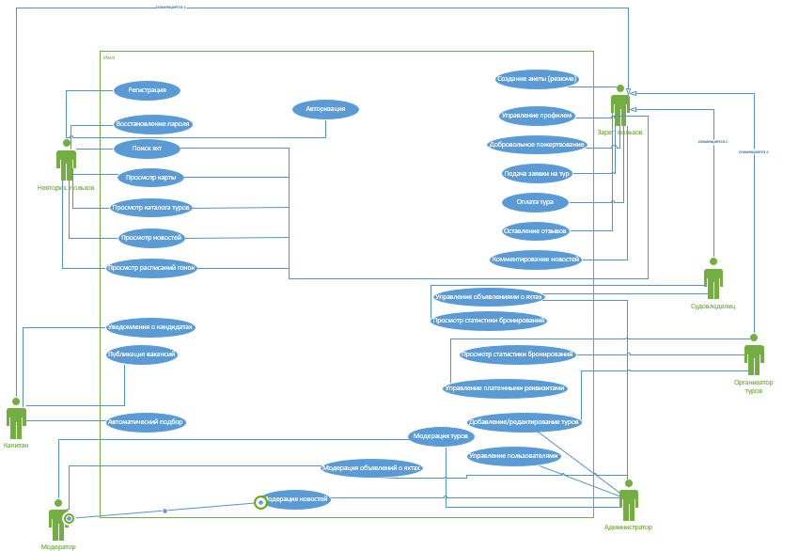

ER-диаграмма

Таблица Users предназначена для хранения учётных записей всех пользователей платформы. В ней столбец id является первичным ключом с автоинкрементом и служит уникальным идентификатором каждого пользователя, на который ссылаются все остальные таблицы. Столбец email содержит адрес электронной почты, имеет ограничение уникальности и используется для входа в систему. password_hash хранит хешированный пароль для безопасной аутентификации. first_name и last_name содержат имя и фамилию пользователя, которые отображаются в профиле и при общении. city указывает город проживания, что важно для поиска команды и туров по географическому принципу. skill_level определяет уровень подготовки (beginner, amateur, professional) и помогает при подборе экипажа. phone хранит номер телефона для связи. photo_url содержит ссылку на аватар пользователя. created_at и updated_at автоматически фиксируют дату создания и последнего изменения записи, что необходимо для аудита и аналитики.
Таблица Roles является справочником ролей, которые могут быть назначены пользователям, и определяет их права доступа. Столбец id типа TINYINT служит первичным ключом и занимает всего один байт, так как количество ролей ограничено. name содержит название роли (admin, moderator, tour_organizer, captain, owner, user) и имеет ограничение уникальности, чтобы исключить дублирование. Эта таблица позволяет гибко управлять правами, добавляя новые роли без изменения структуры базы данных, и служит основой для разграничения доступа к функциональным модулям платформы.
Таблица UserRoles реализует связь многие-ко-многим между пользователями и ролями, позволяя одному пользователю иметь несколько ролей одновременно. Столбцы user_id и role_id образуют составной первичный ключ, что гарантирует уникальность сочетания. user_id является внешним ключом к таблице Users с каскадным удалением, то есть при удалении пользователя автоматически удаляются все его назначенные роли. role_id ссылается на таблицу Roles также с каскадным удалением, что обеспечивает чистоту данных при удалении роли. Дополнительные индексы на каждый из столбцов ускоряют запросы на получение ролей пользователя и пользователей с определённой ролью.
Таблица UserProfiles хранит дополнительную информацию о пользователе в формате один-к-одному, что позволяет отделить основные учётные данные от расширенного описания. Столбец user_id является первичным ключом и одновременно внешним ключом к таблице Users с каскадным удалением, то есть профиль удаляется вместе с пользователем. description содержит краткую биографию или自我介绍 пользователя. experience описывает профессиональный опыт в яхтинге. certificates перечисляет сертификаты и квалификации. preferences хранит предпочтения пользователя, такие как любимые маршруты, типы судов или условия сотрудничества. Все текстовые поля имеют тип TEXT для возможности хранения объёмной информации.
Таблица Resumes предназначена для хранения анкет яхтсменов, которые используются при поиске команды. Столбец id является первичным ключом с автоинкрементом. user_id ссылается на таблицу Users с каскадным удалением, то есть при удалении пользователя его анкеты также удаляются. title содержит краткий заголовок анкеты, например «Капитан на регаты». description предоставляет подробное описание навыков и опыта. skill_level указывает уровень подготовки, years_experience хранит количество лет опыта в виде целого числа до 255, что достаточно для любых практических сценариев. certificates перечисляет имеющиеся сертификаты, а desired_position определяет желаемую должность (матрос, рулевой, шкипер). created_at и updated_at автоматически отслеживают время создания и изменения анкеты.
Таблица Vacancies служит для публикации объявлений капитанами о поиске команды. Столбец id является первичным ключом. captain_id ссылается на таблицу Users без каскадного удаления, чтобы предотвратить случайное удаление вакансий при удалении капитана. title содержит заголовок вакансии, например «Команда на регату». description раскрывает подробности и требования. required_skill_level определяет необходимый уровень подготовки кандидатов. is_temporary является булевым флагом, указывающим, требуется ли временная команда (TRUE) или постоянная (FALSE). start_date и end_date задают временной период, на который ищется команда. departure_city указывает город отправления. crew_count хранит количество требуемых членов экипажа. status может принимать значения active, closed или cancelled и по умолчанию устанавливается в active. created_at и updated_at фиксируют временные метки.
Таблица YachtAds является ядром торговой площадки для аренды и продажи яхт. id — первичный ключ. owner_id ссылается на пользователя-владельца без каскадного удаления. title содержит название объявления, description — его подробное описание. ad_type определяет тип объявления (sale или rent) с проверкой через CHECK. price хранит стоимость, currency — валюту с значением по умолчанию RUB. yacht_type указывает тип яхты (sail, motor, catamaran). length содержит длину в метрах с точностью до сотых. year_built хранит год постройки в типе SMALLINT. engine_power описывает мощность двигателя текстом. cabins указывает количество кают. is_available является ручным булевым переключателем доступности для бронирования, по умолчанию TRUE. available_from и available_to задают плановый период доступности яхты, при этом оба могут быть NULL, а если заданы, то действует ограничение available_from <= available_to. status определяет состояние объявления (active, archived, moderated) с проверкой CHECK. created_at и updated_at фиксируют временные метки.
Таблица Tours предназначена для хранения предложений туров от организаторов. id — первичный ключ. organizer_id ссылается на пользователя-организатора без каскадного удаления. title содержит название тура, description — его описание. destination указывает направление или маршрут. tour_type может принимать значения cruise, excursion или river с проверкой CHECK. price хранит стоимость тура без учёта сервисного сбора, currency — валюту. duration_days хранит продолжительность в днях с ограничением > 0 и типом TINYINT. included_services текстом перечисляет включённые услуги. max_participants задаёт максимальное количество участников с ограничением > 0. available_from и available_to определяют период доступности тура с проверкой, что начальная дата не позже конечной. status может быть active, archived или moderated. created_at и updated_at содержат временные метки.
Таблица TourBookings фиксирует заявки на бронирование туров. id — первичный ключ. user_id ссылается на пользователя-клиента без каскадного удаления. tour_id ссылается на тур без каскадного удаления. booking_date автоматически устанавливается в момент создания записи. start_date и end_date задают даты поездки с проверкой start_date <= end_date. participants_count хранит количество участников с ограничением > 0. total_amount содержит полную стоимость (тур + сервисный сбор), service_fee — размер комиссии платформы. status может принимать значения pending, confirmed, paid, cancelled, completed. payment_status может быть pending, paid или failed. payment_id хранит внешний идентификатор платежа из платёжного шлюза для связи транзакций. created_at и updated_at автоматически обновляются.
Таблица YachtBookings служит для бронирования аренды яхт. id — первичный ключ. yacht_ad_id ссылается на объявление о яхте без каскадного удаления. renter_id ссылается на пользователя-арендатора без каскадного удаления. start_date и end_date задают период аренды с проверкой start_date <= end_date. status может принимать значения pending, confirmed, cancelled, completed. total_amount опционально хранит общую стоимость аренды. created_at и updated_at содержат временные метки.
Таблица Payments отвечает за учёт финансовых операций, включая сервисные сборы за бронирование туров и добровольные пожертвования. id — первичный ключ. user_id ссылается на плательщика без каскадного удаления. booking_id может быть NULL для пожертвований и ссылается на таблицу TourBookings с установкой NULL при удалении бронирования. amount хранит сумму платежа, currency — валюту. payment_type определяет тип (service_fee или donation) с проверкой CHECK. status может быть pending, completed или failed. gateway_transaction_id хранит идентификатор транзакции в платёжном шлюзе для последующей сверки и возвратов. payment_date содержит дату и время совершения платежа. created_at фиксирует момент создания записи.
Таблица ChatMessages обеспечивает обмен сообщениями между пользователями. id — первичный ключ. sender_id и receiver_id ссылаются на таблицу Users без каскадного удаления, при этом действует ограничение, что отправитель не может быть одновременно получателем. message хранит текст сообщения в формате TEXT. is_read является булевым флагом, указывающим, прочитано ли сообщение. created_at автоматически фиксирует время отправки, что позволяет сортировать сообщения в хронологическом порядке.
Таблица Reviews хранит отзывы пользователей о других пользователях, турах или яхтах. id — первичный ключ. author_id ссылается на автора отзыва без каскадного удаления. target_user_id ссылается на пользователя, которому адресован отзыв, также без каскадного удаления. tour_id и yacht_ad_id могут быть NULL и ссылаются на соответствующие таблицы без каскадного удаления, что позволяет оставлять отзывы на пользователей без привязки к конкретному туру или яхте. rating содержит оценку от 1 до 5 с проверкой CHECK. comment хранит текст отзыва. created_at автоматически устанавливается в момент создания.
Таблица Races содержит информацию о предстоящих и прошедших гонках. id — первичный ключ. title и description хранят название и описание. city указывает город проведения. start_date и end_date задают даты проведения с проверкой start_date <= end_date. race_type определяет тип гонки (regatta, cruiser, match, river, dinghy). age_group указывает возрастную категорию участников. organizer_contact хранит контактную информацию организатора. registration_link содержит URL для регистрации на гонку. created_at и updated_at автоматически отслеживают временные метки.
Таблица News служит для публикации новостей и объявлений. id — первичный ключ. title содержит заголовок, content — полный текст новости. published_at автоматически устанавливается в момент публикации. status может быть draft, published или archived с проверкой CHECK и значением по умолчанию draft. created_at и updated_at фиксируют временные метки.
Таблица MapLocations хранит географические объекты для навигационной карты: марины, причалы и рейды. id — первичный ключ. name содержит название объекта. latitude и longitude хранят координаты с высокой точностью до восьми и одиннадцати знаков после запятой соответственно. location_type определяет тип (marina, anchorage, port) с проверкой CHECK. description содержит текстовое описание, services — перечень услуг. depth хранит глубину в метрах с точностью до двух знаков. contact_phone содержит контактный телефон. created_at автоматически устанавливается при создании записи.
Таблица Media обеспечивает хранение ссылок на изображения и видео для различных сущностей платформы: объявлений о яхтах, туров, гонок, новостей и аватаров пользователей. id — первичный ключ. yacht_ad_id, tour_id, race_id, news_id и user_id являются внешними ключами к соответствующим таблицам с каскадным удалением, при этом действует проверочное ограничение, что ровно один из этих столбцов должен быть заполнен, а остальные — NULL. file_url содержит полную ссылку на файл. file_type определяет тип файла (image или video) с проверкой CHECK. is_main является булевым флагом, указывающим, является ли данное изображение основным для сущности. created_at фиксирует время загрузки медиа.

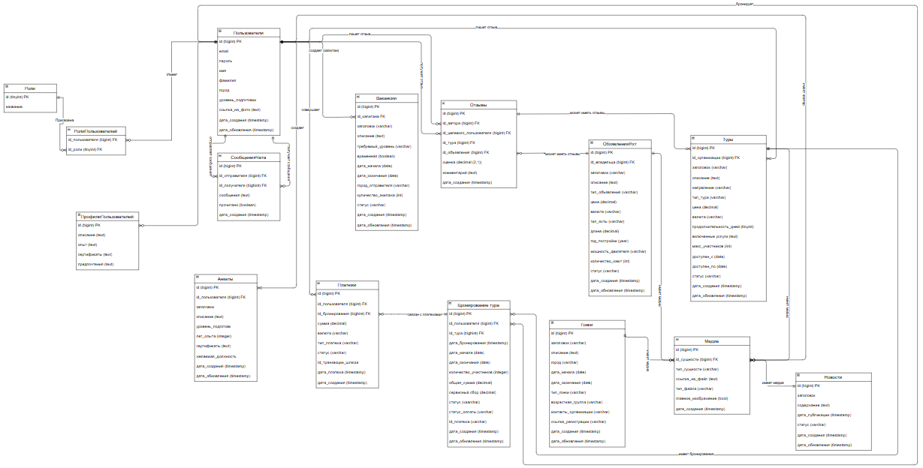

4 Макеты страниц

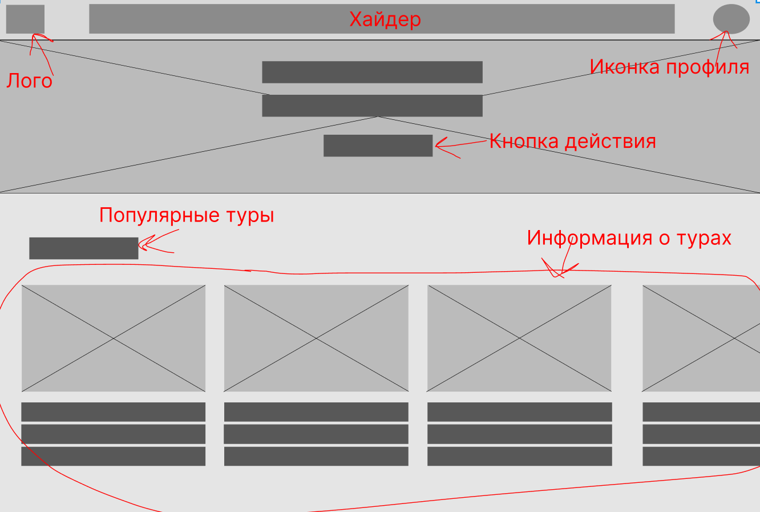
Рисунок 2 Главная страница

